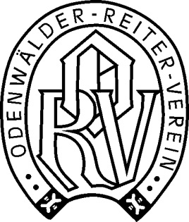
Fragebogen ORV

Name: (man kann auch anonym bleiben)

Was erwartest du von deinem Verein?

Ist die Menge an Veranstaltungen in Ordnung?
Wenn nein, welche sollte man streichen?
Was könnte man an den Veranstaltungen ändern bzw. besser machen?

Wie gehen wir das Helferproblem an?

-Arbeitskarte erhöhen?
-Gastronomie vergeben? – Hat zur Folge, dass wir weniger einnehmen und somit eventuell die Beiträge erhöhen müssen
Andere Vorschläge?

Legst du Wert auf die geselligen Veranstaltungen?
Gibt es Änderungs- oder Verbesserungsvorschläge?

Wie kann man den Clubraum wieder beleben? Bzw. soll man ihn wieder beleben?

Gibt es generell Dinge, die dich stören, die man verbessern kann?

Das Ganze ist ein Versuch, die Stimmung im Verein zu verbessern, das Vereinsleben wieder attraktiver zu machen und den Zusammenhalt zu stärken.
Niemand ist gezwungen, den Bogen auszufüllen, aber es wäre schön, wenn sich möglichst viele beteiligen, damit wir gemeinsam etwas ändern können.

